关于举行2013年“常州市小学语文学科同题异构联校教研活动”的通知

各辖市（区）教研室：
经过前期的自主申报及市教研室各科教研员的商讨、协调，决定于2013年4月25日下午举行“常州市小学语文学科同题异构联校教研活动”，现将有关事项通知如下：
一、研究主题
绘本阅读指导
二、教学内容
《金老爷买钟》
三、活动地点
武进区清英外国语学校（武进高新区西湖路5号，常州大学城南面）
四、活动安排
时 间 | 内 容 | 执教单位
1∶00—1：40 | 《金老爷买钟》 | 清英外国语学校
1∶50—2∶30 | 《金老爷买钟》 | 常州市西新桥小学
2：40— | 互动沙龙：  - 执教老师介绍设计意图  - 各辖市（区）选派申报学校的一位代表主题研讨  - 现场提问、互动  - 活动总结
五、参会人员
1.各辖市（区）小学语文教研员、常州市小学语文中心组成员、所有参与申报学校的代表。
2.天宁、钟楼、新北、溧阳、金坛、武进每区30---40人，戚区10人。
六、到达路线
1.自驾线路: 沿常武路(原名常漕路)向南行驶，途经常州大学城、武进客运总站；在红星美凯龙与香格里拉酒店之间的十字路口，向西右拐到西湖路（路口有“武进高新区”字样的石碑），大约200米，至第一个红绿灯处右拐，即到该校。
2.公交线路：可乘坐B11、B1至BRT终点站（武进客运总站），步行至红星美凯龙与香格里拉酒店之间的十字路口，向西右拐到西湖路，大约200米，至第一个红绿灯处右拐，即到该校。
附交通示意图
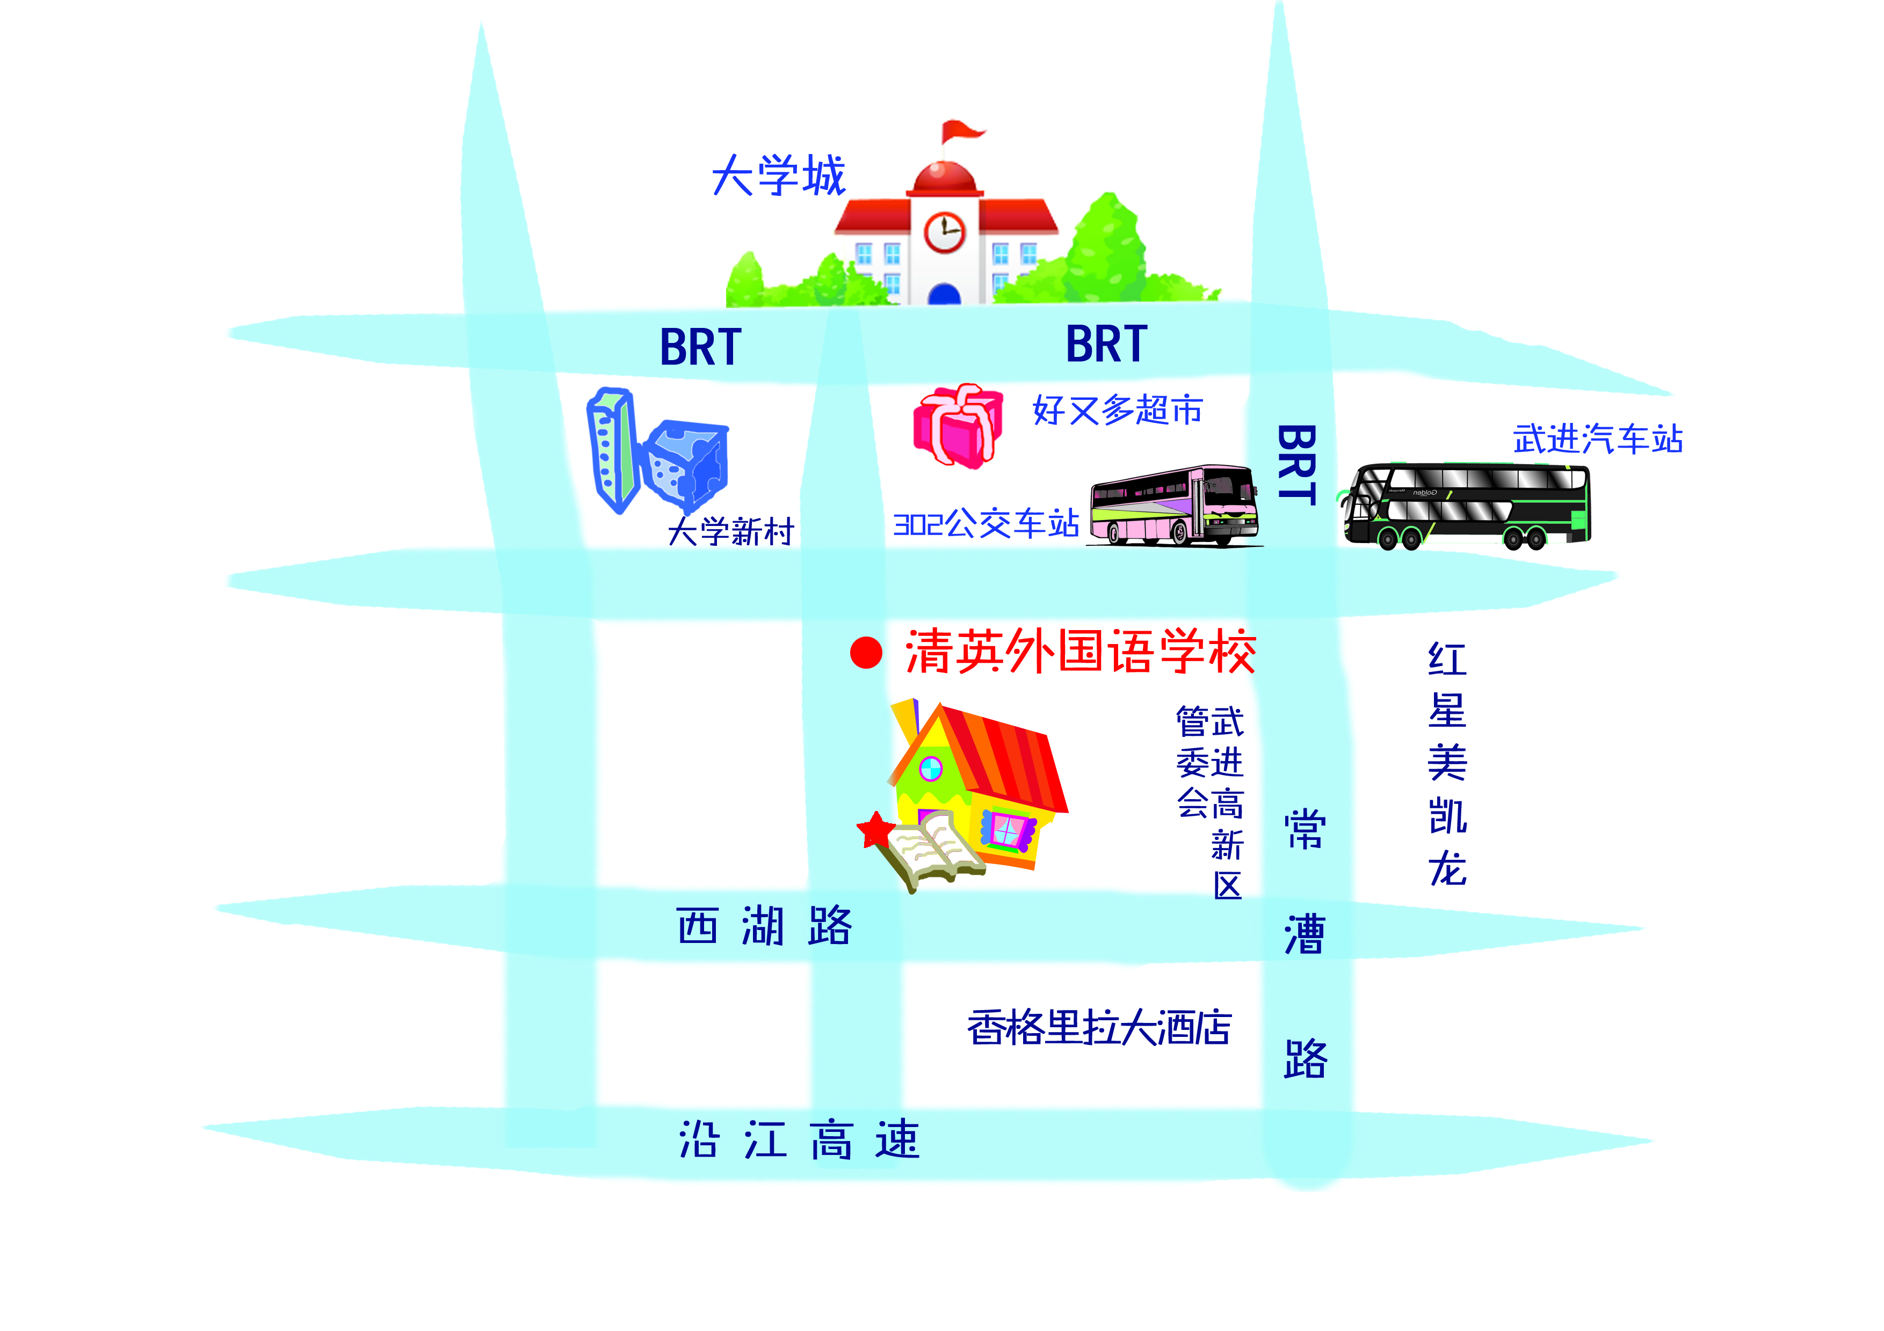
请各单位妥善安排，提前对相关内容进行认真研究，准时参加活动，并注意交通安全。
常州市教育教研室
2013年4月7日

